INDICAÇÃO Nº ___/2026
Autoria: LEVI OLIVEIRA
O vereador, no uso de suas atribuições legais e regimentais, indica à Superintendência Municipal de Transportes e Trânsito (SMTT) que sejam adotadas as providências necessárias à implantação de sinalização viária vertical e horizontal, incluindo a pintura de faixas e demarcações, na rua Gen. João Melo Rezende, localizada no bairro São Conrado, neste município.
JUSTIFICATIVA
A via mencionada foi recentemente asfaltada; entretanto, encontra-se desprovida de sinalização vertical e horizontal, o que compromete a segurança viária e o ordenamento do tráfego local.
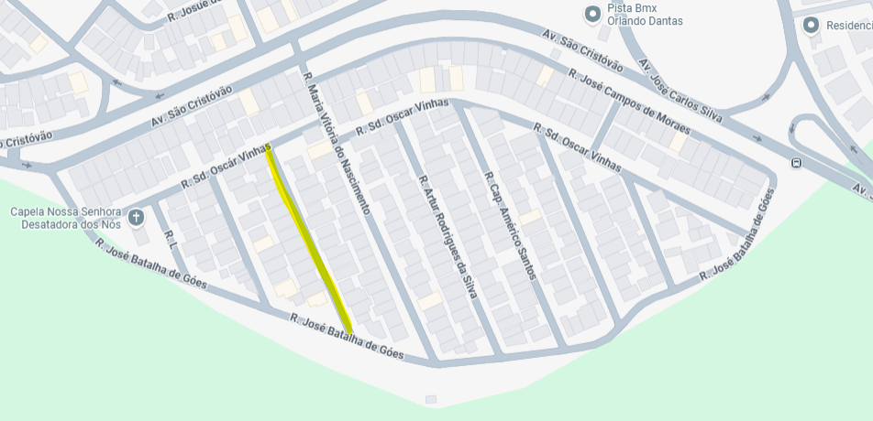

Palácio Graccho Cardoso, Aracaju, 9 de fevereiro de 2026.
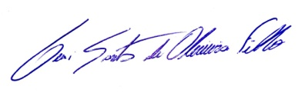
LEVI OLIVEIRA
VEREADOR – PP

